1)

En la recomendación RS 232, ¿qué señal es la respuesta a RTS?

Luego de la señal RTS o petición de transmisión de un ETD,

despues una portadora se encuentra lista para recibir lo cual envía una señal de peticion llamada “preparado para transmitir” o Clear to Send o CTS,

2)

Si se tiene un enlace de 500 metros entre un transmisor que entrega una P = 1 w y un receptor con una sensibilidad S = 0,5 w y se pretende utilizar los siguientes cables:

*a.  Coaxil fino con atenuación = 5 dB/100 m*

b. Coaxil grueso con atenuación = 0,8 dB/100 m

Indicar con cuál o cuáles de los coaxiles se deberá usar amplificador (dar la letra) y qué ganancia mínima debe tener el mismo (dar el valor en dB).

Por ejemplo: (a) 15 dB (b) 3 dB

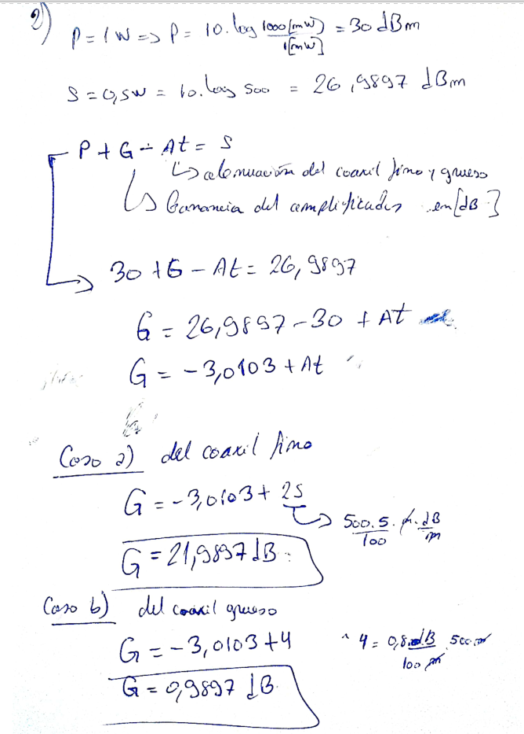

3)

¿Qué código de línea ocupa más ancho de banda y es autosincronizante?

Como las únicas sincronizantes son la Polar RZ y Bipolar RZ pero en la Bipolar RZ hay una problemática parecida al código AMI cuando hay muchos ceros seguidos

entonces la mejor es la **Polar RZ** debido a que ocupa menos ancho de punto y por lo tanto mas ancho de banda que las NRZ

4)

¿Cuál de los siguientes filtros se adapta mejor a la respuesta en frecuencia de un canal de comunicaciones? Responder con un número. Pasa bajo 1, pasa alto 2, pasa banda 3 y rechazo de banda 4.

la pasa banda acota y deja pasar un intervalo de frecuencias, justamente como esta dado un ancho de banda (que es un intervalo de frecuencias)

6)

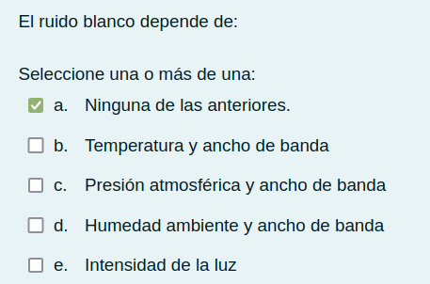en un canal real siempre habrá ruido, el ruido mismo ya es una caracteristica, entonces para aumentar la capacidad o máxima tasa de transmisión de datos no basta con aumentar n (Hartley no logro determinar este valor de n o numero de niveles), entonces para estimar este parametro n se usa un cociente llamado relación señal-ruido o S/N o Potencia de la señal/Potencia del ruido, y no condiciones como presión o temperatura por ejemplo